NATIONS  UNIES |  |  |  |  |  |  |  |  | BES
 |  |  |  |  |  |  |  | IPBES/4/4
 |  | Plateforme intergouvernementale scientifique et politique sur la biodiversité et les services écosystémiques |  |  |  |  |  | Distr. générale  25 novembre 2015  Français  Original : anglais
Plénière de la Plateforme intergouvernementale scientifique et politique sur la biodiversité
et les services écosystémiques
Quatrième session
Kuala Lumpur, 22-28 février 2016

Point 5 b) de l’ordre du jour provisoire*
Programme de travail de la Plateforme : analyse des scénarios et de la modélisation de la biodiversité et des services écosystémiques : évaluation méthodologique et proposition concernant la poursuite de l’élaboration des outils et méthodes
Analyse méthodologique des scénarios et des modèles
de la biodiversité et des services écosystémiques (produit 3 c)) - Résumé à l’intention des décideurs
Note du secrétariat
À sa deuxième session, dans sa décision IPBES-2/5, la Plénière de la Plateforme intergouvernementale scientifique et politique sur la biodiversité et les services écosystémiques a approuvé la réalisation d’une analyse méthodologique des scénarios et des modèles de la biodiversité et des services écosystémiques, comme indiqué dans le rapport de cadrage figurant dans l’annexe VI de la décision, de sorte qu’elle puisse l’examiner à sa quatrième session. Comme suite à cette décision, un rapport d’analyse et un résumé à l’intention des décideurs ont été établis par un groupe d’experts conformément aux procédures d’établissement des produits de la Plateforme. On trouvera dans l’annexe de la présente note un résumé de l’analyse méthodologique des scénarios et des modèles de la biodiversité et des services écosystémiques (produit 3 c)) à l’intention des décideurs. Le rapport intégral de l’évaluation est paru sous la cote IPBES/4/INF/3. Ce résumé est présenté à la Plénière pour que celle-ci l’examine et, éventuellement, l’approuve à sa quatrième session.

Annexe
Analyse méthodologique des scénarios et des modèles
de la biodiversité et des services écosystémiques de la Plateforme intergouvernementale scientifique et politique sur la biodiversité
et les services écosystémiques (Produit 3 c)) - Résumé à l’intention des décideurs
Introduction
L’analyse méthodologique des scénarios et des modèles de la biodiversité et des services écosystémiques a été entreprise dans le but de recueillir l’avis d’experts sur l’emploi de ces méthodes pour les travaux de la Plateforme, afin d’assurer l’intérêt pratique de ses produits, comme indiqué dans le rapport de cadrage approuvé par la Plénière à sa deuxième session (IPBES/2/17, annexe VI). Il s’agit de l’une des premières activités d’évaluation de l’IPBES. Elle a pour but de donner des orientations sur l’utilisation des scénarios et des modèles dans le cadre des évaluations régionales, mondiales et thématiques, dont pourraient s’inspirer également les équipes spéciales et autres groupes d’experts de l’IPBES.
L’analyse étant axée sur les questions de méthodologie, le résumé à l’intention des décideurs, comme le rapport intégral, revêt un caractère plus technique que les autres évaluations thématiques, régionales et mondiales de l’IPBES. L’analyse méthodologique est plus particulièrement axée sur les points suivants :
- Analyse critique des meilleures pratiques et des pratiques les plus récentes concernant l’utilisation de scénarios et de modèles aux fins des évaluations, en vue de concevoir et mettre en œuvre des politiques sur la biodiversité et les services écosystémiques;
- Moyens à envisager pour combler les lacunes en matière de données, connaissances, méthodes et outils se rapportant aux scénarios et aux modèles;
- Recommandations à l’intention de l’IPBES pour qu’elle mette en œuvre et encourage ces meilleures pratiques, qu’elle engage une action en faveur du renforcement des capacités et qu’elle mobilise les connaissances locales et autochtones.
Contrairement aux évaluations thématiques, régionales ou mondiales de l’IPBES, l’analyse méthodologique n’étudie pas la situation actuelle, ni les tendances ou les projections de la biodiversité et des services écosystémiques. Son but est d’expliquer comment se servir des scénarios et des modèles pour étayer l’élaboration des politiques et la prise de décisions dans divers contextes, en mettant plus particulièrement l’accent sur le rôle des scénarios et des modèles dans l’établissement des produits de l’IPBES.
L’analyse méthodologique s’adresse à plusieurs publics. Le résumé à l’intention des décideurs et le chapitre 1 ont été conçus pour être accessibles à un vaste public, autant au sein de l’IPBES qu’en direction de parties prenantes et responsables de l’élaboration des politiques qui ne participent pas directement à ses travaux. Les analyses critiques et perspectives faisant l’objet des chapitres 2 à 8 sont plus techniques et s’adressent à la communauté scientifique au sens large, en plus des groupes d’experts et des équipes spéciales de l’IPBES.
Les publics ciblés à l’extérieur de l’IPBES sont les suivants :
- Les responsables de l’élaboration et de l’application des politiques du niveau local au niveau mondial et les praticiens qui s’aident des scénarios et des modèles pour prendre leurs décisions. L’analyse méthodologique donne des conseils pour une utilisation judicieuse et efficace des scénarios et des modèles pour toute une gamme de contextes et d’échelles de prise de décisions.
- La communauté scientifique et les organismes de financement. L’analyse méthodologique permet de relever les principales lacunes au niveau des connaissances et propose des moyens de les combler en vue d’améliorer l’utilité des scénarios et des modèles pour l’IPBES et, d’une manière plus générale, en vue de faciliter l’élaboration des politiques et la prise de décisions.
Les publics ciblés à l’intérieur de l’IPBES sont les suivants :
- La Plénière, le Bureau et le Groupe d’experts multidisciplinaire. Le résumé à l’intention des décideurs et le chapitre 1 donnent un aperçu de l’utilité des scénarios et des modèles et de leurs limites, de leur application aux produits de l’IPBES, et des priorités pour leur développement futur qui pourraient être facilitées par l’IPBES;
- Les équipes spéciales et les groupes d’experts. Le rapport intégral de l’analyse méthodologique donne des conseils pour encourager, faciliter et appuyer l’utilisation des scénarios et des modèles à l’intérieur comme à l’extérieur de l’IPBES;
- Les évaluations régionales, mondiales et thématiques. Le résumé à l’intention des décideurs et le chapitre 1 donnent à tous les experts une idée des avantages et des inconvénients qu’il y a à utiliser les scénarios et les modèles, tandis que les chapitres 2 à 8 donnent aux experts qui travaillent expressément sur les scénarios et les modèles des conseils sur les aspects plus techniques de l’application de ces scénarios et modèles aux évaluations de la biodiversité et des services écosystémiques.
Les messages figurant dans le résumé à l’intention des décideurs sont répartis en « principales conclusions », « orientations pour la science et les politiques » et « orientations à l’intention de l’IPBES et ses équipes spéciales et groupes d’experts ».
Les principales conclusions sont des messages découlant des analyses critiques formant l’analyse méthodologique et s’adressent à un large public, à l’intérieur comme à l’extérieur de l’IPBES. Elles sont regroupées dans trois « messages essentiels » émergeant de l’analyse, qui sont les suivants :
- Message essentiel 1 : les scénarios et les modèles peuvent apporter une contribution essentielle à l’appui aux politiques, mais leur généralisation est entravée par divers obstacles;
- Message essentiel 2 : un grand nombre de méthodes et d’outils sont disponibles, mais ils doivent être choisis soigneusement de manière à répondre aux besoins de l’évaluation à effectuer ou de l’activité à mener en appui à la prise de décisions et ils doivent aussi être utilisés avec soin;
- Message essentiel 3 : l’élaboration et l’application des scénarios et des modèles se heurtent encore à d’importants obstacles, qui pourraient être surmontés moyennant une planification, des investissements et des efforts appropriés.
Les orientations pour la science et la politique reposent sur les principales conclusions et s’adressent largement à des publics ciblés en dehors de l’IPBES, comme préconisé dans le rapport de cadrage approuvé par la Plénière à sa deuxième session.
Les orientations pour l’IPBES et ses équipes spéciales et groupes d’experts reposent sur les principales conclusions et s’adressent spécifiquement à la Plénière de l’IPBES, au Groupe d’experts multidisciplinaire et au Bureau, ainsi qu’aux experts participant à l’établissement de ses produits, comme préconisé dans le rapport de cadrage approuvé par la Plénière à sa deuxième session. Ces orientations proposent à l’IPBES des mesures qu’elle pourrait prendre ou encourager.
Principales conclusions
Message de haut niveau 1 : les scénarios et les modèles peuvent sensiblement contribuer à l’appui à l’élaboration des politiques, mais leur généralisation est entravée par divers obstacles.
Principale conclusion 1.1 : les scénarios et les modèles sont un moyen efficace d’aborder les relations entre les principales composantes du cadre conceptuel de l’IPBES et peuvent donc ajouter une valeur considérable à l’exploitation des meilleures connaissances scientifiques, locales et autochtones disponibles aux fins des évaluations et de la prise de décisions (chap. 1, fig. SPM.1). Les scénarios et les modèles se complètent, les scénarios décrivant le devenir possible des facteurs de changement ou des interventions, tandis que les modèles traduisent ces scénarios en effets escomptés pour la nature et les bienfaits qu’elle apporte aux populations. La contribution des scénarios et des modèles à l’élaboration des politiques et à la prise de décisions est généralement pondérée par une certaine forme d’appréciation ou d’aide à la prise de décisions et elle est habituellement utilisée en conjonction avec des connaissances provenant d’un contexte social, économique et institutionnel plus vaste et souvent très complexe.
Principale conclusion 1.2 : différents types de scénarios peuvent jouer un rôle important aux principaux stades du cycle des politiques : i) définition du programme; ii) formulation des politiques; iii) mise en œuvre des politiques ; et iv) examen des politiques (chap. 1 à 3; fig. SPM.2, 3 et 4; tableau SPM.1). Des « scénarios exploratoires » passant en revue toute une gamme de devenirs plausibles, reposant sur les trajectoires potentielles des facteurs de changement – qu’ils soient indirects (sociopolitiques, économiques et technologiques, notamment) ou directs (conversion de l’habitat et changements climatiques, notamment) – peuvent contribuer utilement à l’identification des problèmes au plus haut niveau ainsi qu’à l’établissement du programme. Les scénarios exploratoires sont un bon moyen de faire face aux degrés élevés d’imprévisibilité, et donc d’incertitude, qui vont de pair avec la trajectoire future de nombreux facteurs de changement. Des « scénarios d’intervention » permettant d’évaluer diverses options de politiques ou de gestion – au moyen d’analyses ciblées ou d’une étude des options en matière de politiques – peuvent contribuer utilement à la formulation et à la mise en œuvre des politiques. À ce jour, les scénarios exploratoires ont surtout été utilisés pour les évaluations aux niveaux mondial, régional et national (fig. SPM.3; tableau SPM.1), tandis que les scénarios d’intervention ont essentiellement été appliqués à la prise de décisions aux niveaux national et local (fig. SPM.4; tableau SPM.1).

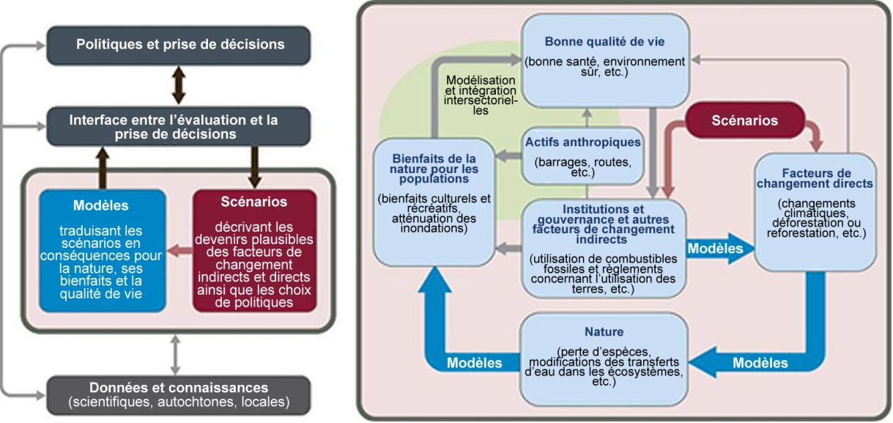

Figure SPM.1 – Aperçu des rôles que les scénarios et les modèles peuvent jouer pour étayer l’élaboration des politiques et des décisions. Le panneau à gauche indique comment les scénarios et les modèles contribuent à la formulation des politiques et des décisions en s’appuyant sur des évaluations, des outils formels d’aide à la prise de décisions et des processus informels (encadrés et flèches noires en haut; chap. 2). Il montre en outre que les scénarios et les modèles dépendent directement des données et des connaissances pour leur construction et leur application pratique et qu’ils apportent une valeur-ajoutée en synthétisant et en organisant les connaissances (encadré et flèche en bas). Le panneau à droit indique précisément comment s’articulent les scénarios (flèches pourpres), les modèles (flèches bleues) et les principaux éléments du cadre conceptuel de l’IPBES (encadrés bleu clair, chap. 1). L’élément « modélisation et intégration intersectorielles » signifie qu’une évaluation complète du bien-être humain et d’une bonne qualité de vie supposeront souvent une intégration de la modélisation dans de multiples secteurs (santé, éducation et énergie, par ex.) touchant un éventail plus large de valeurs et d’objectifs que ceux qui sont directement associés à la nature et à ses bienfaits.
Scénarios : aux fins de l’analyse méthodologique, on entend par « scénarios » les devenirs plausibles des facteurs de changement touchant la nature et ses bienfaits (scénarios exploratoires) ou les options en matière de politiques et de gestion (scénarios d’intervention).
Modèles : aux fins de l’analyse méthodologique, on entend par « modèles » les descriptions quantitatives ou qualitatives des relations entre : i) les facteurs de changement directs et indirects, ii) les facteurs de changement directs et la nature et iii) la nature et ses bienfaits pour les populations. Les modèles servent à traduire les scénarios des facteurs de changement et des interventions en conséquences pour la nature et ses bienfaits.
Cadre conceptuel de l’IPBES : ce cadre décrit les principales composantes et interactions des systèmes homme-environnement. Il sert de fondement à toutes les activités de l’IPBES (Diaz et al. 2015). Les composantes sont exprimées en « catégories inclusives » qui devraient être intelligibles pour toutes les parties prenantes (en caractères gras dans les encadrés bleus; pour plus de précisions, voir Diaz et al. 2015¹). Des exemples de scénarios ayant trait aux changements climatiques et aux changements dans l’utilisation des terres, ainsi que des modèles d’impacts de ces scénarios, sont fournis pour chaque composante du cadre conceptuel. Les flèches grises indiquent les relations qui ne sont pas l’objet principal de l’évaluation.
Principale conclusion 1.3 : les modèles sont un excellent moyen de traduire les scénarios des facteurs de changement ou des interventions en effets escomptés sur la nature et ses bienfaits pour les populations (chap. 1 et 3 à 5; fig. SPM.1, 3 et 4; tableau SPM.1). L’analyse méthodologique porte sur trois grandes catégories de modèles : i) les modèles qui projettent les effets des changements des facteurs indirects sur les facteurs directs; ii) les modèles qui projettent les impacts des changements des facteurs directs sur la nature (biodiversité et écosystèmes) et iii) les modèles qui projettent les conséquences des changements de la biodiversité et des écosystèmes sur les bienfaits que les populations tirent de la nature (y compris les services écosystémiques). Ces trois types de modèles sont souvent plus efficaces s’ils sont appliqués conjointement.

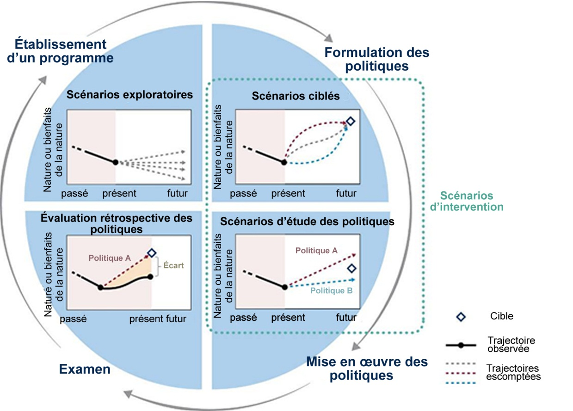

Figure SPM.2 – Cette figure montre les rôles joués par différents types de scénarios correspondant aux principales phases du cycle des politiques. Ces différents types de scénarios sont illustrés par des graphiques des changements dans la nature et ses bienfaits au fil du temps. Les quatre phases principales du cycle des politiques sont indiquées par les intitulés et les flèches grises à l’extérieur des quartiers bleus du cercle. Dans les « scénarios exploratoires », les lignes en pointillés représentent différents devenirs plausibles, reposant souvent sur des canevas narratifs. Dans les scénarios ciblés (dits « scénarios normatifs »), le losange représente une cible convenue et les lignes en couleur et en pointillés indiquent différentes voies pour l’atteindre. Dans les « scénarios d’étude des politiques » (dits « scénarios antérieurs »), les lignes en pointillés représentent différentes options de politiques envisagées. Dans « l’évaluation rétrospective des politiques » (dite « évaluation postérieure »), la trajectoire observée d’une politique mise en œuvre dans le passé (ligne noire en continu) est comparée aux scénarios qui auraient permis d’atteindre la cible fixée (lignes en pointillés).
Principale conclusion 1.4 : plusieurs obstacles ont empêché l’utilisation généralisée et productive des scénarios et modèles de la biodiversité et des services écosystémiques dans l’élaboration des politiques et la prise de décisions (chap. 2 et 7). Ces obstacles sont les suivants : i) un manque de compréhension généralisé de la part des praticiens de l’élaboration des politiques et de la prise de décisions s’agissant des bénéfices et des limites des scénarios et des modèles aux fins des évaluations et de l’appui à la prise de décisions; ii) un manque de ressources humaines et techniques aux fins de l’élaboration et de l’utilisation des scénarios et des modèles dans certaines régions; iii) un engagement insuffisant de la part des scientifiques dans l’élaboration de scénarios et de modèles pour assister la formulation et la mise en œuvre des politiques; iv) un manque de transparence dans l’élaboration et la documentation des scénarios et des modèles et v) une caractérisation inadéquate des incertitude liées aux projections qui en découlent et l’absence de méthodes pour prendre en compte ces incertitudes dans la prise de décisions.

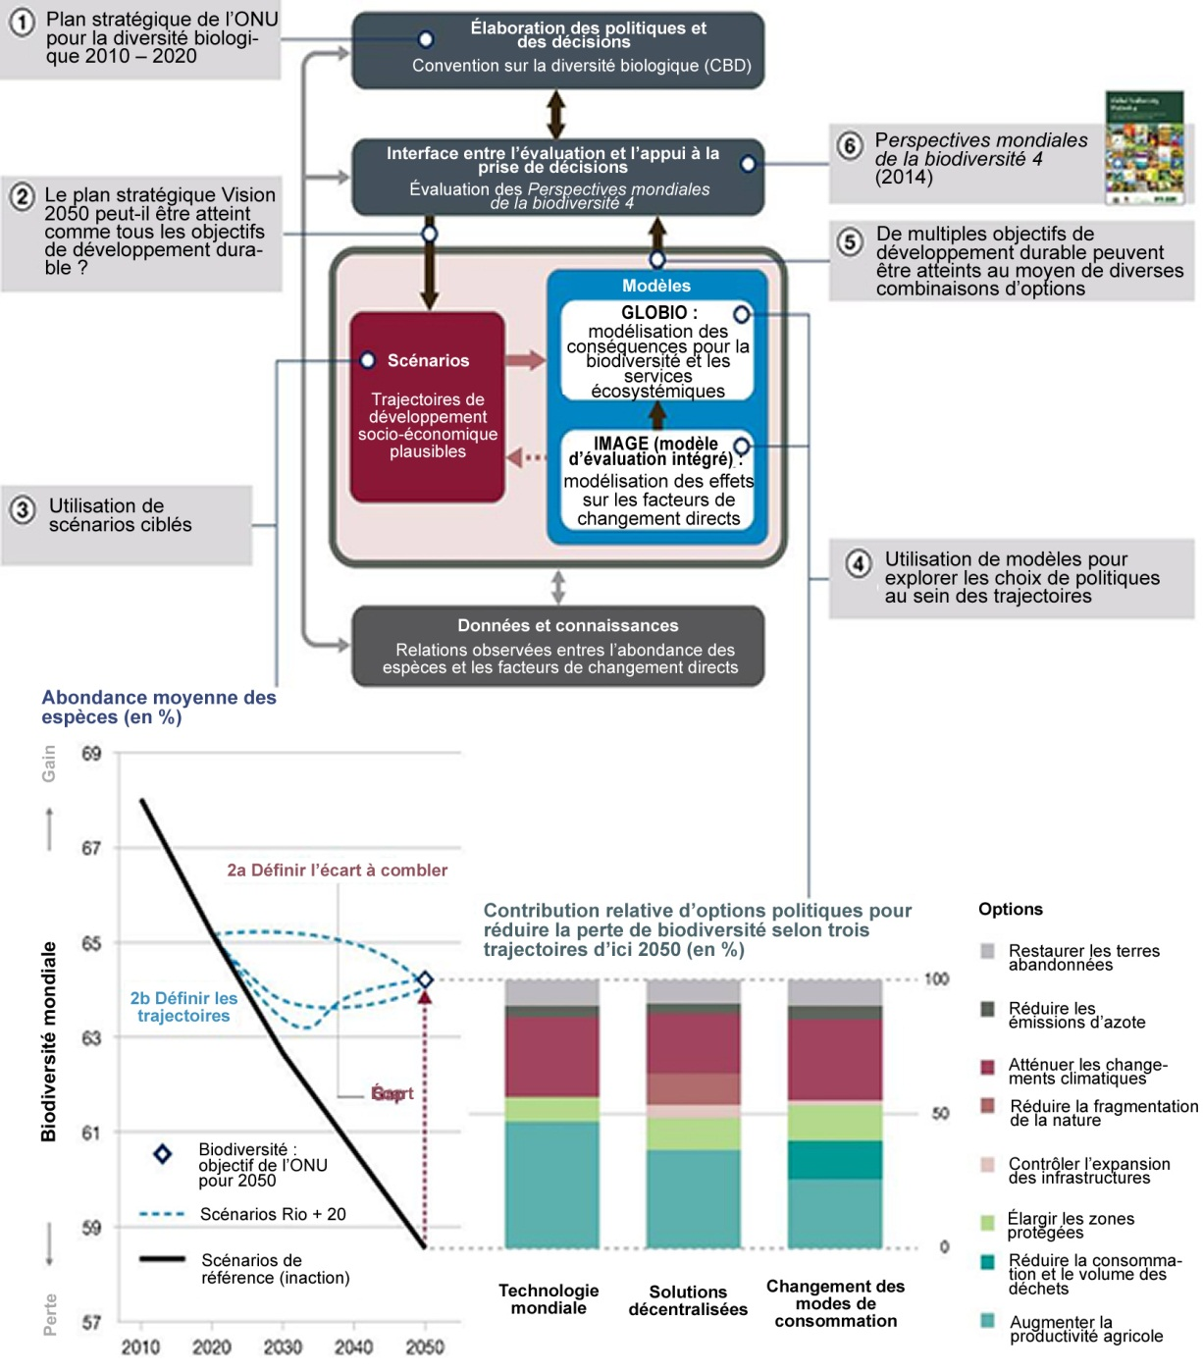

Figure SPM.3 – Cette figure montre un exemple de l’utilisation de scénarios et de modèles pour l’établissement d’un programme et la formulation de politiques dans le cadre de l’évaluation de la Convention sur la diversité biologique figurant dans la quatrième édition des Perspectives mondiales de la diversité biologique (GBO4). Le GBO4 s’est servi de nombreux types de scénarios et de modèles et s’est beaucoup appuyé sur des scénarios ciblés pour explorer des trajectoires possibles susceptibles d’atteindre de multiples objectifs internationaux en matière de développement durable d’ici 2050. Les objectifs visés dans ces scénarios consistaient notamment à contenir le réchauffement planétaire en-deçà de 2 °C (dans le contexte de la Convention-cadre des Nations Unies sur les changements climatiques), enrayer l’appauvrissement de la diversité biologique d’ici à 2050 (comme prévu dans le Plan stratégique pour la diversité biologique 2011-2020) (voir la partie gauche du graphique) et éliminer la faim (comme prévu dans les objectifs du Millénaire pour le développement). Le modèle d’évaluation intégré IMAGE (http://themasites.pbl.nl/models/image/index.php/Main_Page) a été utilisé pour élaborer des scénarios des facteurs de changement indirects et pour modéliser les liens entre facteurs de changement directs et indirects. Les impacts sur la biodiversité terrestre ont été modélisés au moyen du modèle de biodiversité GLOBIO3 (http://www.globio.info/). Trois scénarios plausibles pour atteindre de multiples objectifs internationaux en matière de développement durable ont été explorés. Le graphique en bas à gauche de la figure illustre les divergences entre ces scénarios et un scénario de l’inaction en termes d’impacts sur la diversité biologique. Le graphique en bas à droite fait apparaître les contributions respectives des facteurs de changement à l’objectif consistant à enrayer l’appauvrissement de la diversité biologique d’ici à 2050, par rapport à un scénario de l’inaction.
Le rapport GBO4 a joué un rôle essentiel dans les débats à la douzième réunion de la Conférence des Parties à la Convention sur la diversité biologique, qui ont abouti à des engagements supplémentaires en termes d’action et de financement en faveur de la réalisation des Objectifs d’Aichi pour la biodiversité. Pour les références, voir le chapitre 1.

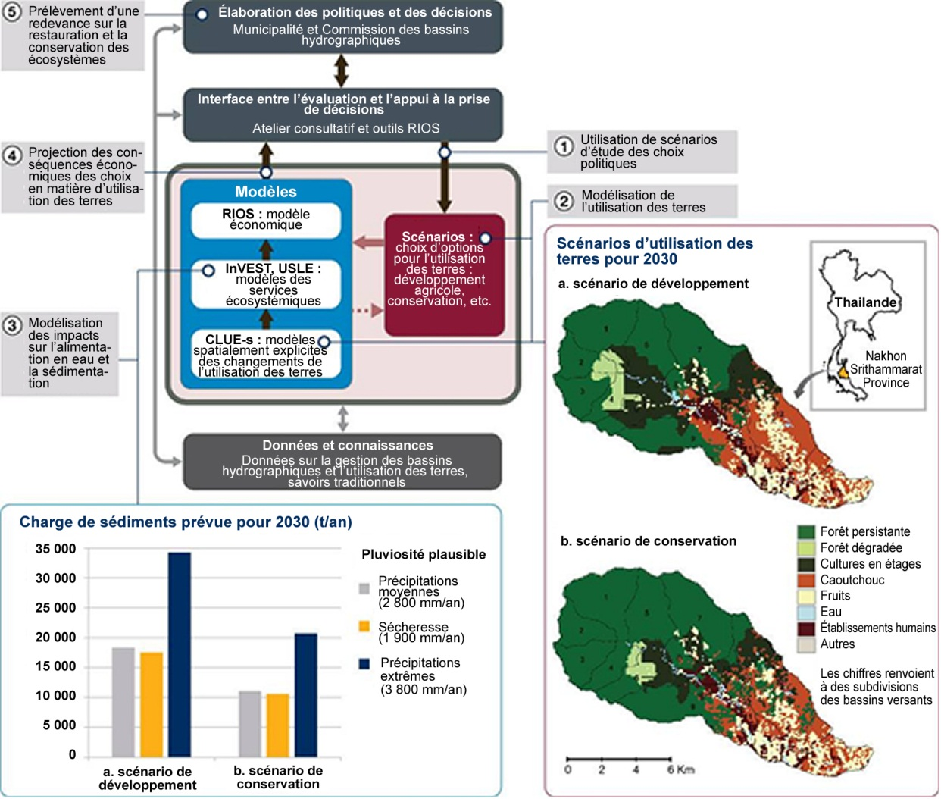

Figure SPM.4 – Cette figure montre un exemple de l’utilisation des scénarios et modèles à l’appui de la formulation et de la mise en œuvre de politiques pour le bassin du Thadee dans le Sud de la Thaïlande, où l’alimentation en eau pour les exploitations agricoles et la consommation des ménages s’est dégradée par suite de la transformation des forêts naturelles en plantations de caoutchouc. Des scénarios d’étude des politiques basés sur les séries de données et connaissances locales ont été élaborés par les parties prenantes et les scientifiques pour explorer les futures utilisations des terres plausibles. On s’est ensuite servi de modèles pour évaluer les effets de trois scénarios plausibles de la pluviosité sur la charge sédimentaire des cours d’eau résultant de l’érosion des sols et sur d’autres services écosystémiques. Le scénario de la conservation entraînerait une sédimentation bien moindre que le scénario du développement, qui s’accompagnerait d’une expansion rapide des plantations de caoutchouc et des cultures. Une application économique du Système d’optimisation des investissements dans les ressources (RIOS) a ensuite servi à traduire ces effets en une analyse coûts-bénéfices. Une application du logiciel RIOS en appui à la prise de décisions a ensuite été utilisée par les scientifiques et les décideurs locaux pour circonscrire des domaines où il pourrait s’avérer le plus judicieux de protéger les forêts, reboiser ou pratiquer la culture mixte. La municipalité a accepté de trouver les moyens de collecter une redevance pour les activités de conservation correspondant au paiement pour les services rendus par les bassins versants en vue de financer ces activités. Pour plus de détails, voir l’encadré 1.2 du chapitre 1. Source : Trisurat (2013). Pour en savoir plus sur les outils de modélisation utilisés dans l’étude, on consultera les sites suivants :
http://www.naturalcapitalproject.org/invest/
http://www.naturalcapitalproject.org/software/#rios
http://www.ivm.vu.nl/en/Organisation/departments/spatial-analysis-decision-support/Clue/index.aspx

Tableau SPM.1 – Série illustrative et non exhaustive d’applications des scénarios et modèles de la biodiversité et des services écosystémiques pour l’établissement d’un programme et la formulation et la mise en œuvre des politiques aux niveaux mondial et national.
 | Quatrième édition des Perspectives mondiales de la diversité biologique  (2014) | Cinquième rapport d’évaluation du GIEC, Groupes de travail II et III (2014) | Évaluation des écosystèmes pour le Millénaire (2005) | Évaluation nationale des écosystèmes au Royaume-Uni  (2011) | Évaluation environnementale stratégique des centrales hydroélectriques sur le Mékong | Gestion des pêcheries en Afrique du Sud
Échelle spatiale | Mondiale | Mondiale | Mondiale | Nationale : Royaume-Uni | Régionale : l’analyse couvre le Cambodge, la Chine, le Laos, la Thaïlande et le Viet Nam | Nationale : pêcheries côtières en Afrique du Sud
Horizons temporels | Présent - 2020, 2050 | 2050, 2090 | 2050 | 2060 | 2030 | Présent – 2034; mise à jour tous les 2 à 4 ans
Position dans le cycle des politiques | Établissement du programme, formulation des politiques | Établissement du programme | Établissement du programme | Établissement du programme | Formulation et mise en œuvre des politiques | Mise en œuvre des politiques
Autorité légale | Evaluation réalisée à la demande des pays membres de la Convention sur la diversité biologique (CBD) | Évaluation réalisée à la demande des pays membres du GIEC | Évaluation lancée à l’initiative de la communauté scientifique, puis entérinée par l’Organisation des Nations Unies | Recommandée par la Chambre des communes du Royaume-Uni comme suivi de l’Évaluation des écosystèmes pour le Millénaire | Évaluation environnementale stratégique réalisée pour le compte de la Commission du Mékong | Évaluation réalisée par le Département sud-africain de l’agriculture, de la foresterie et de la pêche
Questions traitées à l’aide de scénarios et de modèles | • Les objectifs d’Aichi pour la biodiversité sont-ils réalisables d’ici 2020 ?  • Quels sont les besoins à satisfaire pour réaliser le plan stratégique Vision 2050 de la CBD ? | Comment les futurs changements climatiques pourraient-ils impacter sur la biodiversité, les écosystèmes et la société ? | Quels sont les devenirs plausibles de la biodiversité et des services écosystémiques ? | Quels sont les changements qui pourraient affecter les écosystèmes, les services écosystémiques et la valeur de ces services au cours des 50 prochaines années, au Royaume-Uni ? | Évaluation des impacts sociaux et environnementaux de la construction d’un barrage, en particulier sur le cours du fleuve Mékong. | Mise en œuvre des politiques visant la gestion durable des pêcheries
Scénarios et modèles des facteurs de changement directs et indirects | • Extrapolations statistiques des tendances des facteurs de changement jusqu’en 2020*  • Scénarios ciblés et modèles pour des analyses allant jusqu’en 2050 (« scénarios  Rio + 20 ») (Voir la figure SPM.3)  • Analyse d’un large éventail de scénarios exploratoires et de scénarios d’étude des politiques, publiés dans la littérature scientifique, depuis le niveau local jusqu’au niveau mondial | • Accent sur les scénarios exploratoires (rapport spécial du GIEC sur les scénarios d’émissions)*  • Accent privilégié sur les modèles des changements climatiques en tant que facteurs de changement directs. Utilisation partielle de scénarios connexes sur l’utilisation des terres.*  • Utilisation partielle de scénarios ciblés (trajectoires de concentrations représentatives du GIEC)* | • Scénarios exploratoires basés sur quatre canevas*  • Modèles des facteurs de changement directs établis à l’aide du modèle d’évaluation intégré IMAGE* | Scénarios exploratoires basés sur six canevas*  - Accent sur les facteurs de changement influant sur l’utilisation des terres et l’évolution du climat | • Scénarios d’options possibles s’appuyant sur divers plans de construction du barrage  - Accent sur la croissance économique et la demande d’électricité en tant que principaux facteurs de changement indirects  • Évaluation parallèle des scénarios des changements climatiques | Scénarios ciblés  - Accent sur l’identification de trajectoires robustes pour des prises durables
Modèles d’impacts sur la nature | • Extrapolations statistiques des tendances des indicateurs de la biodiversité jusqu’en 2020*  • Analyse d’un large éventail de modèles corrélatifs et de modèles de processus tirés de la littérature scientifique  - Accent sur les impacts d’un large éventail de facteurs de changement sur la biodiversité | Analyse d’un large éventail de modèles corrélatifs et de modèles de processus tirés de la littérature scientifique  - Accent sur les impacts des changements climatiques sur la biodiversité et les fonctions des écosystèmes | Modèles corrélatifs (des relations entre espèces et régions, par ex.)  - Accent sur les impacts d’un large éventail de facteurs de changement sur la biodiversité | • Modèle corrélatif de la réaction des espèces à l’utilisation des terres (oiseaux)  • Évaluation qualitative des impacts de l’utilisation des terres et des changements climatiques sur les fonctions des écosystèmes  - Accent sur les modifications de l’habitat en tant qu’indicateurs des impacts sur l’environnement | • Estimation de la conversion des habitats en fonction de la hauteur du barrage, des cartes de l’habitat et des cartes altimétriques  • Estimation des impacts sur les espèces en fonction de l’obstruction à la migration des poissons créée par le barrage et des relations entre les espèces et leur habitat | • Modèles de la dynamique des populations de poissons d’importance économique majeure  • Adjonction récente de modèles d’espèces indirectement touchées (telles que les pingouins)  • Utilisation éventuelle de modèles basés sur les écosystèmes
Modèles d’impacts sur les bienfaits de la nature | Analyse d’études publiées  - Accent sur les services écosystémiques fournis par les forêts, les systèmes agricoles et les pêcheries marines  - Évaluation succincte des liens directs avec la biodiversité | Analyse d’un large éventail d’études publiées  - Évaluation succincte des liens directs avec la biodiversité, sauf dans les écosystèmes marins | Estimation de certains services écosystémiques (productions agricole et piscicole, par ex.) à l’aide d’un modèle d’évaluation intégré IMAGE | • Modèles qualitatifs et corrélatifs des services écosystémiques  • Accent sur les méthodes corrélatives pour estimer la valeur monétaire  - Accent sur l’évaluation monétaire, sauf pour la valeur de la biodiversité | • Estimations empiriques des impacts sur les pêcheries compte tenu de l’entrave aux migrations de poissons et des modifications de leur habitat  • Recours à diverses méthodes pour estimer les modifications du débit et de la qualité de l’eau, de la capture des sédiments, des services culturels, etc. | Estimations des contingents de captures autorisés sur la base de modèles des populations de poissons
Participation des parties prenantes | • Débat et approbation par les pays membres de la CBD  • Dialogue entre les scientifiques, le Secrétariat de la CBD et les délégations dans le courant de l’évaluation | • Débat et approbation par les pays membres du GIEC  • Participation minime des parties prenantes à l’élaboration des scénarios | Dialogue avec les parties prenantes durant l’élaboration du scénario | • Consultations avec les parties prenantes durant l’élaboration du scénario  • Adoption par le partenariat « Living With Environmental Change », constitué de parties prenantes gouvernementales et non gouvernementales | Dialogue intensif impliquant de nombreux gouvernements; ateliers d’experts et consultations avec le public | Consultations entre les gouvernements, les scientifiques et les parties prenantes durant l’élaboration de la stratégie de gestion et lors de l’établissement des contingents de captures autorisés
Outils d’appui à la prise de décisions | Aucun | Aucun | Aucun | En cours d’élaboration | Méthodes d’évaluation environnementale stratégique (voir le chapitre 2) | Évaluation de la stratégie de gestion (voir le chapitre 2)
Résultats | Les extrapolations ont peut-être incité les pays membres de la CBD à prendre, en 2014, des engagements non contraignants pour augmenter le montant des ressources consacré à la protection de la biodiversité | Documents clés à l’appui des négociations de la Convention-cadre des Nations Unies sur les changements climatiques. Les engagements des pays en faveur de l’atténuation des changements climatiques seront examinés en décembre 2015. | Sensibilisation accrue à la possibilité d’une dégradation sensible de la biodiversité et des services écosystémiques dans le futur | L’évaluation a contribué au Livre blanc sur le milieu naturel et a influencé l’élaboration de la stratégie pour la biodiversité en Angleterre | La Commission du Mékong a recommandé un moratoire de dix ans bloquant la construction d’un barrage sur le cours du fleuve. Toutefois, sur les onze barrages prévus, un est en construction au Laos. | Les pêcheries sont largement considérées comme étant durablement gérées. La pêche au merlu est certifiée par le Marine Stewardship Council.
Point forts | • Utilisation novatrice des extrapolations pour les projections à court terme  • Clarté du contexte décisionnel et de l’autorité juridique | • La confiance en des scénarios et modèles communs des facteurs de changement assure la cohérence de l’ensemble  • Clarté du contexte décisionnel et de l’autorité juridique | Cette évaluation est l’une des premières évaluations mondiales des impacts futurs des changements mondiaux sur la biodiversité | L’accent porte sur les synergies et les compromis entre les services écosystémiques et leur valeur monétaire | • Clarté du contexte décisionnel et de l’autorité juridique  • Forte participation des parties prenantes | • Clarté du contexte décisionnel et de l’autorité juridique  • Les conseils en matière de politiques et de gestion sont clairs et mis à jour périodiquement
Points faibles | • La portée mondiale de l’exercice limite la possibilité de transposer la plupart des résultats aux contextes décisionnels nationaux et locaux  • L’absence de scénarios et de modèles communs des facteurs de changement rend difficile l’analyse pour l’ensemble des cibles | L’accent mis sur les changements climatiques, les échelles spatiales larges et les horizons temporels distants limitent l’utilité de l’évaluation pour la gestion de la biodiversité et des écosystèmes et les politiques en la matière | • Un très petit nombre de scénarios et de modèles ont été explorés  • Le contexte décisionnel n’est pas clair et l’autorité juridique compétente n’a pas beaucoup de pouvoir | • L’évaluation est fortement tributaire des estimations qualitatives des impacts des facteurs de changement  • La biodiversité des espèces est mal représentée (oiseaux seulement) | • Très forte dépendance à l’égard du contexte, en particulier les modèles empiriques utilisés, d’où la difficulté à généraliser ou à extrapoler pour transposer à de plus vastes échelles  • Les recommandations de la Commission du Mékong ne sont pas contraignantes | • Très forte dépendance à l’égard du contexte  • Plusieurs facteurs de changements essentiels, tels que les changements climatiques, n’ont pas été pris en considération
Références | Secrétariat de la Convention sur la diversité biologique (2014), Kok et al. (2014), Leadley et al. (2014), Tittensor et al. (2014). | Cinquième rapport d’évaluation des Groupes de travail II (2014) et III (2014) du GIEC | Évaluation des écosystèmes pour le Millénaire (2005) | United Kingdom National Ecosystem Assessment (2011), Watson (2012), Bateman et al. (2013). | International Centre for Environmental Management (2010), chapitre 2 de l’évaluation, ngm.nationalgeographic.com/2015/05/mekong-dams/nijhuis-text | Plaganyi et al. (2007), Rademeyer (2014), chapitre 2
Notes | * Mise au point de méthodes pour le GBO4 | * Élaborés en appui aux travaux du GIEC | * Élaborés pour l’Évaluation des écosystèmes pour le Millénaire | * Élaborés pour l’évaluation nationale des écosystèmes au Royaume-Uni

Message essentiel 2 : un grand nombre de méthodes et d’outils sont disponibles, mais ils doivent être choisis soigneusement de manière à répondre aux besoins de l’évaluation à effectuer ou de l’activité à mener en appui à la prise de décisions et ils doivent aussi être utilisés avec soin.
Principale conclusion 2.1 : pour pouvoir appliquer et intégrer efficacement les scénarios et les modèles dans le cadre de l’élaboration des politiques et de la prise de décisions, il faut y faire participer étroitement les responsables de l’élaboration des politiques, les praticiens et autres parties prenantes concernées, y compris, au besoin, les dépositaires de connaissances locales et autochtones, tout au long de l’élaboration et de l’analyse des scénarios (chap. 2 à 5, 7 et 8; fig. SPM.5). Les précédentes applications des scénarios et des modèles qui ont contribué avec succès à des résultats tangibles ont généralement impliqué les parties prenantes dès la phase initiale de la définition du problème et ont donné lieu à des échanges fréquents entre scientifiques et parties prenantes pendant toute la durée du processus.

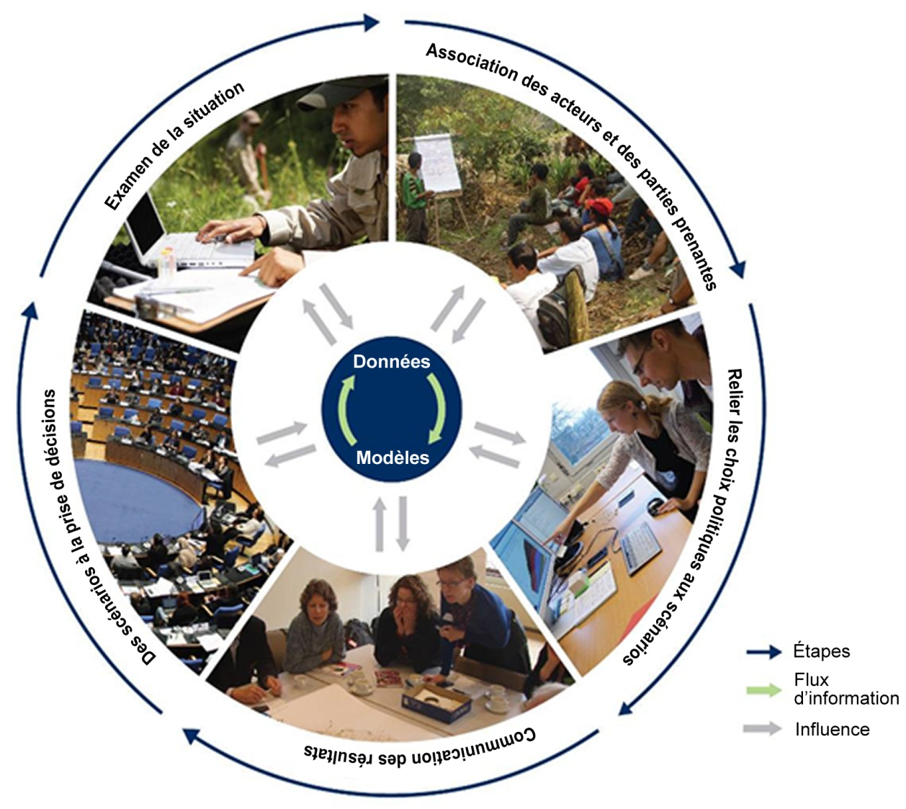

Figure SPM.5 – Principales étapes des interactions entre scientifiques et parties prenantes illustrant la nécessité d’échanges fréquents tout au long de l’élaboration et de l’application des scénarios et des modèles. Chaque étape suppose l’utilisation interactive des données et des modèles (flèches grises) et nécessite des flux d’informations entre modèles et données (flèches vertes). Ce processus est présenté ici sous la forme d’un cycle, mais, dans la plupart des cas, les étapes se chevauchent et interagissent. Pour plus de détails, voir le chapitre 8.

Principale conclusion 2.2 : différents contextes politiques et décisionnels exigent souvent l’application de différents types de scénarios, modèles et outils d’appui à la prise de décisions. Il faut par conséquent veiller à définir une démarche adaptée à chaque contexte (chap. 1, 2 à 5; fig. SPM.6; tableaux SPM.1 et SPM.2). Aucune combinaison de scénarios, modèles et outils d’appui à la prise de décisions ne saurait à elle seule permettre de faire face à tous les contextes politiques et décisionnels, de sorte que diverses approches sont nécessaires.
Principale conclusion 2.3 : les échelles spatiotemporelles auxquelles les scénarios et les modèles doivent s’appliquer varient considérablement selon le contexte politique et décisionnel. Aucun ensemble de scénarios et de modèles ne saurait s’appliquer à toutes les échelles spatiotemporelles pertinentes, de sorte que de nombreuses applications exigeront que l’on établisse un lien entre de multiples scénarios et modèles des facteurs de changement ou des interventions proposées opérant à différentes échelles (chap. 1 à 6 et 8; fig. SPM.6; tableau SPM.2). Les activités d’évaluation et d’appui à la prise de décisions, y compris celles qui seront entreprises ou facilitées par l’IPBES, exigeront des projections à court terme (entre 5 et 10 ans) et à moyen et long termes (2050 et au-delà). Les évaluations de l’IPBES seront réalisées à l’échelle régionale et mondiale, mais devraient aussi s’appuyer sur les connaissances tirées de scénarios et modèles à l’échelle locale. L’utilisation de scénarios et de modèles aux fins des évaluations et, plus largement, à l’appui de la prise de décisions (par-delà l’IPBES) exige des applications à un large éventail d’échelles spatiales. Des techniques de transposition temporelles et spatiales permettent de faire le lien entre de multiples échelles, bien qu’elles aient sérieusement besoin d’être améliorées et mises à l’essai.

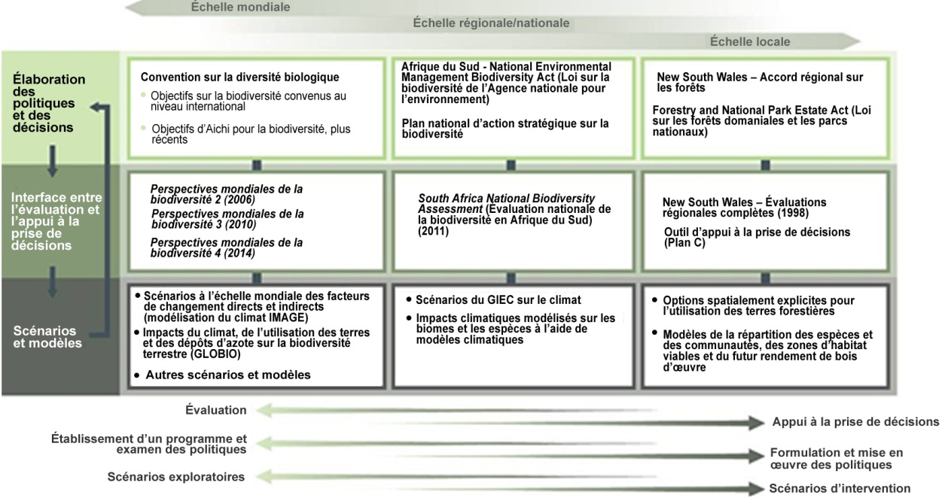

Figure SPM.6 – Exemples de l’utilisation de scénarios et de modèles pour l’établissement d’un programme et la formulation et la mise en œuvre de politiques en vue de la réalisation des objectifs en matière de biodiversité, pour toute une gamme d’échelles spatiales. Le diagramme illustre les relations types entre l’échelle spatiale (flèches en haut), la phase du cycle des politiques (série de flèches à la partie médiane, en bas) et le type de scénario utilisé (série de flèches à la partie inférieure, en bas). Pour plus de détails et références, voir le chapitre 2.

Principale conclusion 2.4 : les scénarios et les modèles peuvent profiter de la mobilisation des connaissances locales et autochtones, car celles-ci peuvent aider à combler d’importantes lacunes en matière d’informations à de multiples échelles et contribuer à une bonne application des scénarios et des modèles à la formulation et à la mise en œuvre des politiques (chap. 7). Les exemples de mobilisation réussie des connaissances locales et autochtones pour l’analyse des scénarios et des modèles, y compris ceux qui reposent essentiellement sur cette source de connaissances, sont légion. Néanmoins, des efforts considérables sont nécessaires pour faire une plus grande place à ces connaissances. Pour améliorer la mobilisation des connaissances locales et autochtones, il faudra faire des efforts sur plusieurs fronts, en particulier élaborer des indicateurs appropriés, mettre en place des mécanismes pour accompagner leurs dépositaires, recueillir ces connaissances et les interpréter sous une forme utilisable dans les scénarios et les modèles, et les traduire dans des langues accessibles.

Tableau SPM.2 – Quelques exemples illustratifs et non exhaustifs de modèles de services écosystémiques connus faisant ressortir les différences entre les principaux attributs des modèles et, par suite, la nécessité de choisir avec soin une solution adaptée à chaque contexte. Les modèles dynamiques peuvent projeter les modifications des services écosystémiques dans le temps, tandis que les modèles statiques donnent une image instantanée de l’état de ces services à un moment précis dans le temps. On trouvera au chapitre 5 une description détaillée de ces modèles ainsi qu’un aperçu de d’autres modèles et des références.

Outil | Type de modèle | Portée spatiale et temporelle | Facilité d’emploi | Communauté des praticiens | Degré de souplesse | Références
IMAGE | Processus | Régionale, dynamique | Difficile | Réduite | Faible | Stehfest et al., 2014
EcoPath et EcoSim | Processus | Régionale, dynamique | Moyennement difficile | Importante | Élevé | Christensen et al., 2005
ARIES | Experts | Régionale, dynamique | Difficile | Réduite | Élevé | Villa et al., 2014
InVEST | Processus et corrélatif | Régionale, statique | Moyennement difficile | Large | Moyen | Sharp et al., 2014
TESSA | Experts | Régionale, statique | Facile | Réduite | Faible | Peh et al., 2014

Principale conclusion 2.5 : les scénarios et les modèles ont chacun leurs forces et leurs faiblesses. Il est donc indispensable d’en évaluer soigneusement les possibilités et les limites et de les faire connaître aux fins des évaluations et de la prise de décisions. Les sources et degrés d’incertitude devraient aussi être évalués et communiqués (tous les chapitres, tableaux SPM.1 et SPM.2). Les incertitudes dont sont entachés les scénarios et les modèles ont de multiples causes, notamment l’utilisation de données insuffisantes voire erronées pour construire et tester les modèles; une mauvaise compréhension ou une représentation inadéquate des processus sous-jacents; ou un comportement imprévisible du système, qui se met à agir de façon aléatoire. Pour repérer, quantifier et signaler les causes d’incertitude, on aura recours aux meilleures pratiques en matière d’élaboration et de documentation, à des comparaisons avec des séries de données indépendantes, ainsi qu’à des comparaisons entre les scénarios et les modèles.
Message essentiel 3 : l’élaboration et l’application des scénarios et des modèles se heurtent encore à d’importants obstacles, qui pourraient être surmontés moyennant une planification,
des investissements et des efforts suffisants.
Principale conclusion 3.1 : les scénarios actuellement disponibles, y compris ceux qui ont été élaborés dans le cadre de précédentes évaluations mondiales, ne répondent pas pleinement aux besoins de l’IPBES en matière d’évaluation, faute d’une prise en considération complète des facteurs de changement pertinents, des objectifs visés et des choix d’intervention possibles aux échelles spatiales et temporelles voulues (chap. 3 et 8, encadré SPM.1). Pour plus d’explications sur cette conclusion, en particulier au regard des scénarios du GIEC et de leurs dérivés, on se reportera à l’encadré SPM.1.

Encadré SPM.1 – Scénarios du Groupe d’experts intergouvernemental sur l’évolution du climat (GIEC) et leurs liens avec l’IPBES

Les scénarios à long terme utilisés pour les évaluations mondiales de l’environnement sont le plus souvent en accord avec les canevas narratifs des scénarios décrits dans le rapport spécial du GIEC sur les scénarios d’émissions. C’est ainsi que les évaluations du GIEC, l’Évaluation des écosystèmes pour le Millénaire, la deuxième édition des Perspectives mondiales de la diversité biologique (GBO2), les rapports de la série L’avenir de l’environnement mondial (GEO) et l’atlas mondial de la désertification se sont appuyés sur ces canevas ou de proches dérivés pour engendrer des scénarios des facteurs de changement indirects. Les évaluations régionales réalisées aux fins de l’Évaluation des écosystèmes pour le Millénaire et les rapports GEO, de même que les volets nationaux des rapports GEO, comme ceux qui ont été effectués au Royaume-Uni, en Chine et au Brésil, se sont appuyés sur des variantes régionales de ces canevas compatibles à l’échelle mondiale.

Les scénarios du GIEC sont élaborés en étroite collaboration avec la communauté scientifique. Les scénarios du rapport spécial sur les scénarios d’émissions, longtemps employés par le GIEC, ont cédé la place à un nouveau cadre fondé sur des trajectoires de concentrations représentatives et des trajectoires socioéconomiques partagées. Les trajectoires de concentrations représentatives sont construites à partir du forçage radiatif des gaz à effet de serre et représentent tout un éventail de devenirs plausibles composé d’un scénario d’atténuation robuste, de deux scénarios de stabilisation intermédiaires et d’un scénario d’émissions élevées. De nouvelles trajectoires socioéconomiques partagées explorent toute une gamme de facteurs socioéconomiques qui rendraient l’atténuation et l’adaptation plus ou moins difficiles (O’Neill et al., 2014).

Les scénarios du GIEC, sous leur forme actuelle, posent un certain nombre de problèmes si on souhaite les utiliser pour les évaluations de l’IPBES, notamment : i) une série incomplète des facteurs directs et indirects nécessaires pour modéliser les impacts sur la biodiversité et les services écosystémiques, comme par exemple les impacts des espèces envahissantes et de la surexploitation de la biodiversité; ii) des stratégies d’adaptation et d’atténuation axées sur les changements climatiques, comme par exemple le déploiement de bioénergies à grande échelle, qui se font parfois au détriment de la biodiversité et d’aspects essentiels du bien-être humain; et iii) la place privilégiée accordée à la dynamique mondiale à long terme, s’étalant sur des décennies voire des siècles, qui fait que ces scénarios sont souvent incompatibles avec les scénarios infra mondiaux et à court terme. Une étroite collaboration entre le GIEC et l’IPBES donnerait l’occasion de s’appuyer sur les points forts des nouveaux scénarios de trajectoires socioéconomiques partagées et, parallèlement, de répondre aux besoins de l’IPBES. Pour plus de détails, voir les chapitres 3 et 8.

Principale conclusion 3.2 : de nombreux modèles sont disponibles pour évaluer l’impact des scénarios relatifs aux facteurs de changement et aux interventions sur la biodiversité et les services écosystémiques; toutefois, d’importantes lacunes subsistent (chap. 4, 5, 8). Ces lacunes concernent notamment : i) les modèles qui lient explicitement les services écosystémiques (ou tout autre bienfait que les populations tirent de la nature) à la biodiversité; ii) les modèles qui décrivent les processus écologiques à différentes échelles spatio-temporelles pour répondre aux besoins des activités d’évaluation et d’appui à la prise de décisions, y compris les évaluations de l’IPBES; et iii) les modèles qui anticipent les points de rupture écologiques et les changements de régime et qui, par conséquent, donnent rapidement l’alerte.
Principale conclusion 3.3 : les liens entre les scénarios et les modèles des facteurs de changement directs et indirects, de la nature et des bienfaits qu’elle apporte aux populations et à une bonne qualité de vie doivent être explicités pour mieux comprendre et expliquer les relations cruciales et les interactions entre ces composantes (chap. 6). Les liens entre la biodiversité, le fonctionnement des écosystèmes et les services écosystémiques ne sont guère pris en compte dans la plupart des évaluations ni dans la formulation et la mise en œuvre des politiques (chap. 4 et 5). Il en va de même des liens entre les services écosystémiques et la qualité de vie (chap. 5). Il s’ensuit qu’il est actuellement difficile d’évaluer l’ensemble des relations et des interactions exposées dans le cadre conceptuel de la Plateforme.
Principale conclusion 3.4 : l’incertitude associée aux scénarios et aux modèles est souvent mal évaluée dans les études faisant partie de la littérature scientifique, ce qui pourrait conduire à de graves malentendus – qu’ils soient par trop optimistes ou par trop pessimistes – quant au degré de confiance qu’il faut accorder à leurs résultats et à leur prise en compte dans les activités d’évaluation et de prise de décisions (tous les chapitres). Si de nombreuses études mentionnent les forces et les faiblesses de leurs scénarios ou de leurs méthodes de modélisation, la plupart ne fournissent aucune évaluation critique de la solidité de leurs conclusions en comparant leurs projections à des séries de données pleinement indépendantes (c’est-à-dire des données qui n’auraient pas servi à construire ou calibrer des modèles) ou à d’autres types de scénarios ou de modèles. Ceci réduit considérablement la confiance que les décideurs peuvent et doivent avoir dans les projections issues des scénarios et des modèles.
Principale conclusion 3.5 : il existe d’importantes lacunes dans les données disponibles pour construire et tester les scénarios et les modèles, et des obstacles de taille continuent de s’opposer au partage des données (chap. 7 et 8, fig. SPM.7). La couverture spatiale, temporelle et taxonomique des données sur les modifications de la biodiversité, des écosystèmes et des services écosystémiques est inégale. De même, il existe d’importantes lacunes dans les données relatives aux facteurs de changement directs et indirects et l’on constate souvent des incohérences spatiales et temporelles entre les données sur les facteurs de changement et les données sur la biodiversité et les services écosystémiques. Beaucoup a été fait pour mobiliser les données existantes sur la biodiversité, les services écosystémiques et leurs facteurs de changement; toutefois, il reste à lever les obstacles à l’échange des données et à combler d’importantes lacunes dans la couverture des données existantes.
Principale conclusion 3.6 : les capacités humaines et techniques disponibles pour élaborer et utiliser les scénarios et les modèles varient considérablement selon les régions (chap. 7). Pour renforcer les capacités, il faudra former des scientifiques et des praticiens des politiques à l’utilisation des scénarios et des modèles et améliorer l’accès aux données et aux logiciels d’utilisation facile pour l’analyse des scénarios, la modélisation et les outils d’appui à la prise de décisions. Le renforcement des capacités peut être grandement facilité par l’accès en ligne à un large éventail de sources de données et de modélisation.

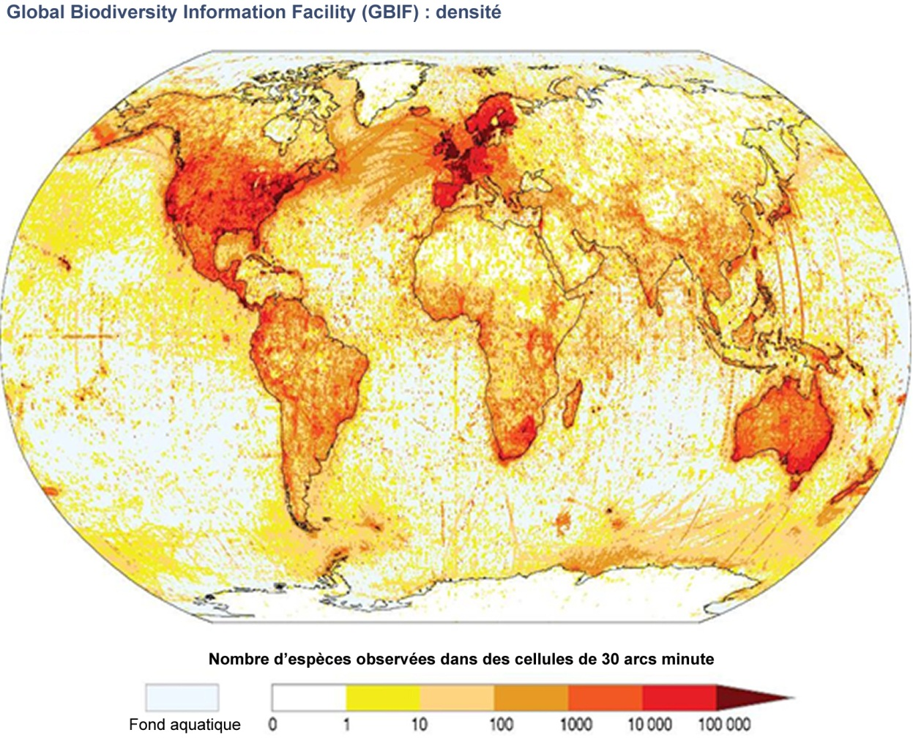

Figure SPM.7 – Exemple d’inégalités régionales dans la disponibilité de données sur la biodiversité. La carte fait apparaître la répartition spatiale des données sur les espèces actuellement accessibles par le biais du Centre mondial d’information sur la biodiversité. Les couleurs indiquent le nombre d’espèces observées pour une cellule de grille de 30 arc minutes (environ 50 km). Ces données sont fréquemment utilisées pour élaborer des modèles et les mettre en pratique. Source : www.gbif.org. Pour plus de détails et de discussions, voir les chapitres 7 et 8.
Orientations pour la science et les politiques
Point 1 des orientations : les scientifiques et les praticiens devraient veiller à ce que les types de scénarios, modèles et outils d’appui à la prise de décisions qui sont employés correspondent exactement aux besoins de chaque contexte politique ou décisionnel (chap. 2 à 5). Une attention particulière devrait être accordée : i) au choix des facteurs de changement ou des options en matière de politiques qui déterminent les types de scénarios appropriés (exploratoires, ciblés ou axés sur l’étude des options en matière de politiques); ii) aux impacts sur la nature et ses bienfaits qui présentent de l’intérêt et qui déterminent les types de modèles d’impacts qui devraient être mobilisés; iii) aux valeurs diverses qu’il faut prendre en compte et qui déterminent les méthodes appropriées pour évaluer ces valeurs; et iv) au type d’activité d’élaboration des politiques ou de prise de décisions qui doit bénéficier d’un appui et qui détermine le choix d’outils appropriés pour l’évaluation ou l’appui à la prise de décisions (analyses multicritères et évaluation des stratégies de gestion).
Point 2 des orientations : la communauté scientifique, les responsables de l’élaboration des politiques et les parties prenantes devraient envisager d’améliorer et d’appliquer plus largement les méthodes de scénarios participatives afin de renforcer l’utilité et l’acceptation des scénarios de la biodiversité et des services écosystémiques. Pour ce faire, il faudrait élargir l’échelle des approches participatives, à prédominance locale, pour la porter aux échelles régionale et mondiale (chap. 2, 3, 7 et 8). Un effort en ce sens faciliterait le dialogue entre experts scientifiques et parties prenantes tout au long du processus d’élaboration et d’application des scénarios et des modèles. Élargir les méthodes participatives aux échelles régionale et mondiale poserait d’énormes problèmes qui exigeraient une beaucoup plus grande coordination des efforts entre tous les acteurs participant à l’élaboration et à l’application de scénarios et de modèles à différentes échelles.
Point 3 des orientations : la communauté scientifique devrait envisager de combler les principales lacunes des méthodes employées pour modéliser l’impact des scénarios des facteurs de changement et des interventions sur la biodiversité et les services écosystémiques, relevées dans le cadre de l’évaluation (aperçu au chap. 8; précisions aux chap. 3 à 6). Les travaux pourraient tendre à lier les intrants et les extrants entre les principales composantes des scénarios et de la chaîne de modélisation (chap. 8) et à lier les scénarios et les modèles entre toutes les échelles spatiales et temporelles. Il faudrait aussi, en y accordant un rang de priorité élevé, encourager et stimuler l’élaboration de modèles, et des connaissances sous-jacentes, capables de lier plus explicitement les services écosystémiques, et autres bienfaits que les populations tirent de la nature, à la biodiversité, ainsi qu’aux propriétés et modifications des écosystèmes. Un moyen d’y parvenir serait de faire avancer, au niveau des systèmes, l’élaboration d’approches intégrées qui permettraient de relier les scénarios et les modèles des facteurs de changement directs et indirects, de la nature et de ses bienfaits pour les populations, et d’une bonne qualité de vie, de manière à mieux rendre compte des relations et interactions entre ces composantes (chap. 6; fig. SPM.8). On pourrait, pour ce faire, encourager et favoriser l’extension des modèles d’évaluation intégrés déjà utilisés dans d’autres domaines (climat, énergie, agriculture) pour mieux incorporer la modélisation des facteurs de changement et des impacts intéressant directement la biodiversité et les services écosystémiques.

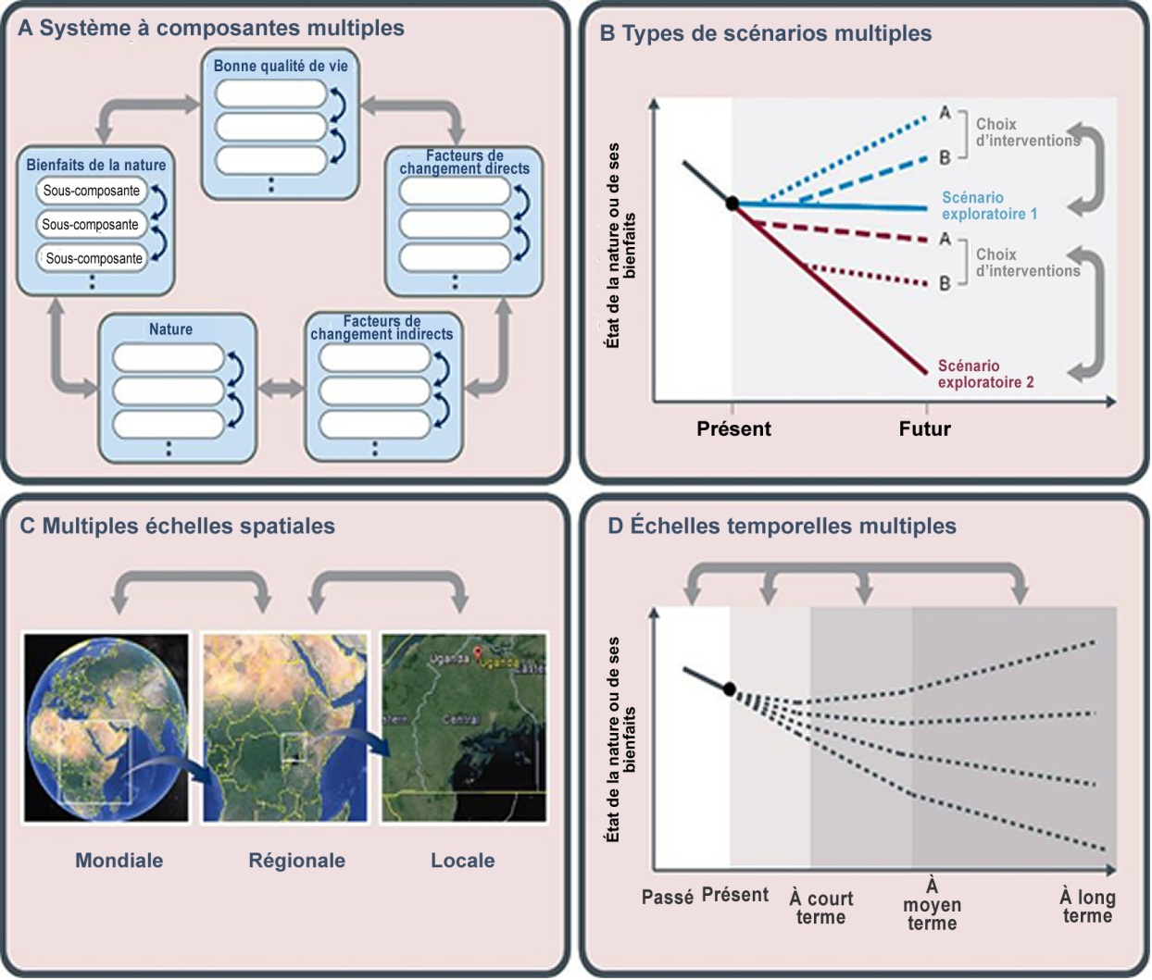

Figure SPM.8 – Liens entre les scénarios et les modèles dans quatre dimensions clés. Les grosses flèches grises indiquent les liens à l’intérieur de chacune de ces dimensions. Le panneau A illustre les liens entre les scénarios et les modèles au travers des différentes composantes du cadre conceptuel (grosses flèches grises) ainsi qu’entre leurs sous-composantes (petites flèches bleues, liant par exemple la biodiversité aux sous-composantes de la nature ayant des fonctions écosystémiques). Le Panneau B montre des moyens de relier différents types de scénarios, qu’il s’agisse de scénarios exploratoires ou de scénarios d’intervention. Le Panneau C montre les liens entre différentes échelles spatiales, du niveau local au niveau mondial. Le Panneau D montre comment lier le passé, le présent et le futur sur plusieurs horizons temporels (les lignes en pointillés illustrent une gamme de scénarios exploratoires). Plusieurs de ces liens peuvent être combinés (par exemple, pour relier différents types de scénarios entre échelles spatiales. Pour plus de détails, voir le chapitre 6.

Point 4 des orientations : la communauté scientifique devrait envisager d’élaborer des méthodes pratiques et efficaces pour évaluer et signaler les degrés d’incertitude associés aux scénarios et aux modèles, ainsi que les outils nécessaires pour appliquer ces méthodes aux évaluations et à la prise de décisions (aperçu au chap. 8; précisions aux chap. 2 à 7). Une telle démarche supposerait d’établir des normes pour les meilleures pratiques, en s’aidant d’intercomparaisons modèle-données et modèle-modèle afin de pouvoir obtenir des évaluations à la fois fiables et transparentes des incertitudes et en encourageant de nouvelles recherches sur les moyens de mesurer et signaler les incertitudes et leur impact sur la prise de décisions.
Point 5 des orientations : les dépositaires de données et les institutions doivent améliorer l’accès à des sources de données bien documentées et travailler en étroite collaboration avec les instituts de recherche et d’observation (y compris la science citoyenne) et les spécialistes des indicateurs pour combler les lacunes dans la collecte et la fourniture de données (aperçu au chap. 8; recommandations plus précises aux chap. 2 à 7). Dans de nombreux cas, cette démarche coïncidera avec les efforts visant à améliorer la collecte et la disponibilité de données pour quantifier la situation actuelle et les tendances. Les modèles et les scénarios auront cependant besoin de types de données supplémentaires aux fins d’élaboration et de mise en pratique, dont il faudrait tenir compte pour mettre au point ou affiner les systèmes de surveillance et les plateformes servant à mettre en commun les données.
Point 6 des orientations : les capacités humaines et techniques consacrées à l’élaboration des scénarios et les besoins de la modélisation doivent être renforcées, notamment en promouvant un accès ouvert et transparent aux outils nécessaires à cette fin, ainsi qu’aux données requises pour leur élaboration et leur mise à l’essai (chap. 7; tableau SPM.3). Divers moyens pourraient être employés à cet effet : i) faciliter des stages de formation à l’intention des scientifiques et des décideurs; ii) encourager une documentation rigoureuse des scénarios et des modèles; iii) promouvoir la mise en place de réseaux donnant aux scientifiques de toutes les régions l’occasion de mettre en commun leurs connaissances, notamment par le biais de forums des usagers, ateliers, stages de formation et projets collaboratifs; et iv) mettre en usage le catalogue des outils à l’appui des politiques établi par ‘IPBES dans le but de favoriser un accès ouvert aux modèles et aux scénarios, si possible dans plusieurs langues.

Tableau SPM.3 – Besoins en matière de renforcement des capacités pour l’élaboration et l’utilisation des scénarios et des modèles de la biodiversité et des services écosystémiques. Pour en savoir plus, voir le chapitre 7.
Activité | Besoins en matière de renforcement des capacités
Association des parties prenantes | - Processus et capacités humaines pour faciliter l’association de multiples parties prenantes, y compris les dépositaires de connaissances locales et traditionnelles
Définition des problèmes | - Aptitude à traduire les besoins en matière de politiques et de gestion en scénarios et modèles appropriés
Analyse des scénarios | - Aptitude à participer à l’élaboration et à l’utilisation de scénarios pour explorer les devenirs possibles ainsi que les interventions en matière de politiques ou de gestion
Modélisation | - Aptitude à participer à l’élaboration et à l’utilisation de modèles pour traduire les scénarios en effets escomptés pour la biodiversité et les services écosystémiques
Prise de décisions pour les politiques et la gestion | - Aptitude à intégrer les résultats de l’analyse des scénarios dans la prise de décisions
Accès aux données, aux informations et aux connaissances | - Accessibilité des données  - Gestion des infrastructures et des bases de données  - Outils pour la synthèse et l’extrapolation des données  - Normalisation des formats et compatibilité entre les logiciels  - Base des ressources humaines et des compétences pour contribuer à la constitution de bases de données, y accéder, les gérer et les actualiser  - Outils et processus pour incorporer les données et connaissances locales

Point 6 des orientations : les capacités humaines et techniques pour l’élaboration des scénarios
et les besoins de la modélisation doivent être renforcées, notamment en promouvant un accès ouvert et transparent aux outils nécessaires à cette fin, ainsi qu’aux données requises pour leur élaboration et leur mise à l’essai (chap. 7; tableau SPM.3). Divers moyens pourraient être employés à cet effet : i) faciliter des stages de formation à l’intention des scientifiques et des décideurs; ii) encourager une documentation rigoureuse des scénarios et des modèles; iii) promouvoir la mise en place de réseaux donnant aux scientifiques de toutes les régions l’occasion de mettre en commun leurs connaissances, notamment par le biais de forums des usagers, ateliers, stages de formation et projets collaboratifs; et iv) mettre en usage le catalogue des outils à l’appui des politiques établi par la Plateforme dans le but de favoriser un accès ouvert aux modèles et aux scénarios, si possible dans plusieurs langues.

Orientations à l’intention de l’IPBES et ses équipes spéciales
et groupes d’experts
Point 1 des orientations à l’intention de l’IPBES : l’IPBES devrait envisager de travailler en étroite collaboration avec la communauté scientifique en vue d’élaborer un ensemble souple et adaptable de scénarios à de multiples échelles conçu expressément pour répondre à ses objectifs. Un ensemble commun de « scénarios de l’IPBES » améliorerait la cohérence et la comparabilité entre toutes les évaluations thématiques, régionales et mondiales. Cet ensemble devrait prévoir l’intégration des facteurs de changement pertinents et des interventions possibles opérant à une grande diversité d’échelles spatiales et temporelles (chapitres 1, 3 et 8; tableau SPM.4). Vu les contraintes de temps, il est peu probable que cet ensemble pourra être mis au point à temps pour les évaluations thématiques et régionales déjà en cours, mais il pourrait l’être pour l’évaluation mondiale. L’élaboration des « scénarios de l’IPBES » devait être considérée comme un objectif stratégique à plus long terme pour les programmes de travail ultérieurs, semblable à l’approche à plus longue échéance envisagée par le GIEC. Toutefois, pour relever efficacement les défis inhérents à l’IPBES s’agissant des facteurs de changement et des interventions opérant à différentes échelles spatio-temporelles, les scénarios élaborés pour l’IPBES pourraient devoir être structurés de manière tout à fait différente des scénarios traditionnellement employés pour les travaux du GIEC, ou ceux de l’Évaluation des écosystèmes pour le Millénaire, par exemple. Plutôt que de revêtir la forme d’un ensemble discret de canevas narratifs ou de trajectoires mondiales, les « scénarios de l’IPBES » auraient peut-être avantage à être structurés sous la forme d’un cadre souple composé de multiples scénarios exploratoires et de scénarios d’intervention portant sur des facteurs de changement et des options de politiques opérant à différentes échelles spatiales et temporelles. L’IPBES devait envisager l’élaboration d’une stratégie d’association rapide de la communauté scientifique afin de mettre en œuvre cette importante activité.
Point 2 des orientations à l’intention de l’IPBES : le temps disponible pour la présente série d’évaluations thématiques et régionales est insuffisant pour permettre une élaboration rigoureuse des nouveaux scénarios. Par conséquent, les experts qui prévoiraient de faire usage des scénarios et des modèles pour ces évaluations devraient envisager de faire la synthèse des résultats des applications actuelles des scénarios et des modèles (chap. 3 à 5). L’expérience retenue des précédentes évaluations mondiales et régionales donne à penser que le cycle intégral de l’élaboration de nouveaux scénarios jusqu’à l’analyse finale des impacts basée sur la modélisation exige au minimum trois années d’efforts, et souvent davantage, pour produire des résultats suffisamment rigoureux et crédibles aux fins des « évaluations de l’IPBES ». Les experts participant aux évaluations régionales et thématiques devraient par conséquent s’efforcer de travailler en étroite collaboration avec les experts des produits pertinents de l’IPBES et des experts de l’extérieur afin de tirer parti des nouvelles approches pour faire l’analyse et la synthèse des meilleurs scénarios exploratoires, ciblés et axés sur l’étude des options de politiques aux échelles mondiale, régionale, nationale et locale. Les approches adoptées pour les quatre évaluations régionales devraient être suffisamment cohérentes pour que leurs résultats puissent apporter une contribution collective à l’évaluation mondiale, tout en tenant compte des principales différences régionales.
Point 3 des orientations à l’intention de l’IPBES : pour surmonter les obstacles qui entravent l’utilisation des scénarios et des modèles, il importe que l’IPBES continue d’appuyer et de faciliter le renforcement des capacités, au sein de la communauté scientifique et parmi les praticiens de l’élaboration des politiques et de la prise de décisions (chap. 2 et 7). L’équipe spéciale de l’IPBES sur le renforcement des capacités pourrait jouer un rôle vital à cet égard en aidant à développer les capacités humaines et techniques, en ciblant plus particulièrement les compétences nécessaires pour élaborer et utiliser les scénarios et les modèles. Une telle initiative devrait, autant que possible, mettre à profit les réseaux et forums déjà en place au sein des communautés de scientifiques et de praticiens. L’IPBES devrait aussi fixer des normes élevées de transparence pour tous les scénarios et modèles utilisés aux fins de ses évaluations, ou promus dans le cadre du produit sur les outils et méthodes d’appui aux politiques.
Point 4 des orientations à l’intention de l’IPBES : compte tenu du caractère hautement technique des scénarios et des modèles, il est préférable que tous les produits de l’IPBES fassent appel à des experts au fait de l’utilité, comme des limites, des scénarios, modèles et outils d’aide à la prise de décisions (aperçu au chap. 1; précisions dans tous les autres chapitres). Pour y parvenir, il faudrait encourager la sélection et la nomination d’experts familiarisés avec ces scénarios et modèles, en gardant à l’esprit que des services d’experts sont nécessaires pour les diverses catégories de modèles et de scénarios. Vu la diversité, et la technicité souvent poussée, des scénarios et modèles, les équipes spéciales et groupes d’experts de l’IPBES devraient aussi chercher conseils et appui auprès du rapport intégral de l’analyse méthodologique, du guide évolutif sur les scénarios et les modèles qui y est associé, et des spécialistes participant à l’établissement des produits de l’IPBES, y compris l’équipe spéciale sur les connaissances, l’information et les données. Vu l’importance des connaissances locales et autochtones pour les objectifs de l’IPBES, il faudrait veiller en particulier à faire appel à des experts ayant une expérience de la formulation et de l’utilisation de scénarios et de modèles mobilisant les savoirs locaux et autochtones, y compris des approches participatives (chapitre 7). Les experts participant aux produits de l’IPBES devraient travailler en étroite collaboration avec l’équipe spéciale sur les systèmes de connaissances autochtones et locaux pour mettre ces approches en pratique. En recourant plus largement aux méthodes de scénarios participatives dans les travaux entrepris ou promus par l’IPBES, on pourrait probablement améliorer la contribution des connaissances locales et autochtones.
Point 5 des orientations à l’intention de l’IPBES : la Plateforme devrait envisager de mettre en place des mécanismes pour aider les experts participant à ses produits à se servir des scénarios et des modèles et à en faire connaître les résultats. Les évaluations de l’IPBES devront intégrer des scénarios et des modèles opérant à différentes échelles; par conséquent, les experts prenant part aux évaluations auront probablement besoin d’assistance pour pouvoir appliquer des méthodes permettant de relier les scénarios et les modèles opérant à de multiples échelles spatio-temporelles (chap. 2 à 6, 8). Bon nombre des experts participant aux produits de l’IPBES auront aussi besoin de conseils pour évaluer et signaler les capacités et les limites des scénarios et des modèles employés dans le cadre de ces activités, ainsi que les types, sources et degrés d’incertitude associés aux projections qui en résultent (tous les chapitres). À cette fin, l’équipe spéciale sur les connaissances, l’information et les données, et les responsables des travaux en cours sur le guide évolutif pour les scénarios et les modèles et les autres produits pertinents, devraient envisager l’élaboration de directives pratiques pour l’évaluation et la communication des capacités et des limites des scénarios et des modèles, et des incertitudes qui y sont associées.
Point 6 des orientations à l’intention de l’IPBES : les scénarios et les modèles peuvent être promus dans le cadre de tous les produits de l’IPBES; c’est pourquoi les plans de mise en œuvre de ces produits devraient être revus périodiquement pour s’assurer qu’ils tiennent compte de ce potentiel (aperçu au chap. 1; exemples dans tous les chapitres). Pour que les scénarios et les modèles puissent être utilisés efficacement en vue de la formulation et de la mise en œuvre des politiques, il faudra intégrer ces approches dans la prise de décisions, dans tout un éventail de contextes institutionnels et à différentes échelles. L’IPBES peut contribuer à y parvenir en complétant l’utilisation de ces scénarios et de ces modèles aux fins des évaluations régionales, mondiales et thématiques par des activités visant à en promouvoir et faciliter l’assimilation par d’autres processus dépassant le cadre de l’IPBES, par le biais de son équipe spéciale sur le renforcement des capacités, de son équipe spéciale sur les systèmes de connaissances autochtones et locaux et de son équipe spéciale sur les connaissances, l’information et les données, ainsi que de son produit sur les outils et méthodes d’appui aux politiques et de son guide évolutif sur les scénarios et les modèles.
Tableau SPM.4 – Caractéristiques essentielles des scénarios de l’IPBES qui pourraient être exploitées à l’appui de ses activités. Plutôt qu’une série unique, les scénarios de l’IPBES pourraient consister en une famille de composantes interdépendantes. Ces composantes pourraient s’appuyer complètement sur les scénarios existants et les scénarios élaborés dans d’autres contextes, en mettant fortement l’accent sur les méthodes participatives et la mise au point d’outils pour créer ou analyser des liens entre échelles spatiales et horizons temporels, et entre différents types de scénarios (scénarios exploratoires par rapport aux scénarios d’intervention) comme indiqué à la figure SPM.8. Pour plus de détails, voir les chapitres 3 et 6.
Caractéristiques d’une suite idéale de scénarios pour l’IPBES | Raisons de cette importance | Exemples
Échelles spatiales multiples | Les facteurs de changement opèrent à des échelles spatiales différentes. De plus, l’importance relative de ces changements varie considérablement selon les localités, les pays et les régions. L’inclusion des échelles régionales, nationales et locales améliore les opportunités de renforcement des capacités. | Évaluation des écosystèmes en Afrique australe, projets OPERAS et OPENNESS de l’Union européenne.
Échelles temporelles multiples | La prise de décisions exige souvent de se placer dans une perspective à court terme (dix ans ou moins) et dans une perspective à long terme (plusieurs décennies). Jusqu’ici, la plupart des évaluations mondiales de l’environnement se sont inscrites sur de longues durées. | Perspectives mondiales de la biodiversité 4 (voir le tableau SPM.1)
Types de scénarios multiples | Les scénarios exploratoires, ciblés et d’étude des politiques portent sur différentes phases du cycle des politiques. | Perspectives mondiales de la biodiversité 4 (principalement axées sur des scénarios exploratoires et des scénarios ciblés)
Approche participative | La participation des acteurs à l’élaboration des scénarios contribue pour beaucoup au renforcement des capacités à l’interface science-politique et crée des occasions d’associer les dépositaires de savoirs locaux et autochtones. | Les meilleurs exemples se situent de l’échelle locale à l’échelle nationale (voir le tableau SPM.1 et la fig. SPM.4)
Fortes interactions avec les scénarios en cours d’élaboration dans d’autres secteurs | Pour éviter des chevauchements d’efforts et une mobilisation excessive des scientifiques et des décideurs, il serait judicieux, pour toutes les parties concernées, de tirer parti des complémentarités existantes, qui sont importantes. | Liens avec les activités du GIEC consacrées aux trajectoires socioéconomiques partagées pour les scénarios à l’échelle mondiale (voir l’encadré SPM.1). Liens avec d’autres initiatives opérant avec des scénarios à de multiples échelles.

* IPBES/4/1.
Díaz, S., Demissew, S., Joly, C., Lonsdale, W.M. and Larigauderie, A., 2015: A Rosetta Stone for nature’s benefits to people. PLoS Biology 13(1): e1002040.
Trisurat, Y., 2013: Ecological Assessment: Assessing Conditions and Trends of Ecosystem Services of Thadee watershed, Nakhon Si Thammarat Province (in Thai with English abstract). Final Report submitted to the ECO-BEST Project. Bangkok, Faculty of Forestry, Kasetsart University.
Bateman, I.J., Harwood, A.R., Mace, G.M., Watson, R.T., Abson, D.J., Andrews, B., Binner, A., Crowe, A., Day, B.H., Dugdale, S., Fezzi, C., Foden, J., Hadley, D., Haines-Young, R., Hulme, M., Kontoleon, A., Lovett, A.A., Munday, P., Pascual, U., Paterson, J., Perino, G., Sen, A., Siriwardena, G., van Soest, D. and Termansen, M., 2013: Bringing Ecosystem Services into Economic Decision-Making: Land Use in the United Kingdom. Science, 341(6141): 45-50. ICEM, 2010: MRC Strategic Environmental Assessment of hydropower on the Mekong mainstream. International Centre for Environmental Management Hanoi, Viet Nam. IPCC, 2014: Climate Change 2014: Impacts, Adaptation, and Vulnerability. Part A: Global and Sectoral Aspects. Contribution of Working Group II to the Fifth Assessment Report of the Intergovernmental Panel on Climate Change. Cambridge University Press, [Field, C.B., V.R. Barros, D.J. Dokken, K.J. Mach, M.D. Mastrandrea, T.E. Bilir, M. Chatterjee, K.L. Ebi, Y.O. Estrada, R.C. Genova, B. Girma, E.S. Kissel, A.N. Levy, S. MacCracken, P.R. Mastrandrea, and L.L. White (eds.)], Cambridge, United Kingdom and New York, NY, USA. IPCC, 2014: Climate Change 2014: Mitigation of Climate Change. Contribution of Working Group III to the Fifth Assessment Report of the Intergovernmental Panel on Climate Change. Cambridge University Press, [Edenhofer, O., R. Pichs-Madruga, Y. Sokona, E. Farahani, S. Kadner, K. Seyboth, A. Adler, I. Baum, S. Brunner, P. Eickemeier, B. Kriemann, J. Savolainen, S. Schlömer, C. von Stechow, T. Zwickel and J.C. Minx (eds.)], Cambridge, United Kingdom and New York, NY, USA.
Kok, M., Alkemade, R., Bakkenes, M., Boelee, E., Christensen, V., Van Eerdt, M., Van der Esch, S., Karlsson-Vinkhuyzen, S., Kram, T., Lazarova, T., Linderhof, V., Lucas, P., Mandryk, M., Meijer, J., Van Oorschot, M., L., T., Van Hoof, L., Westhoek, H. and Zagt, R., 2014: How Sectors can Contribute to Sustainable Use and Conservation of Biodiversity. Secretariat of the Convention on Biological Diversity, Montreal, Canada. Leadley, P.W., Krug, C.B., Alkemade, R., Pereira, H.M., Sumaila, U.R., Walpole, M., Marques, A., Newbold, T., Teh, L.S.L., Van Kolck, J., Bellard, C., Januchowski-Hartley, S.R. and Mumby, P.J., 2014: Progress towards the Aichi Biodiversity Targets: An Assessment of biodiversity Trends, Policy Scenarios and Key Actions. Secretariat of the Convention on Biological Diversity, Technical Series 78, Montreal, Canada. MA, 2005: Ecosystems and Human Well-being: Scenarios, Volume 2. Island Press, Washington, DC. Plagányi, É.E., Rademeyer, R.A., Butterworth, D.S., Cunningham, C.L. and Johnston, S.J., 2007: Making management procedures operational - innovations implemented in South Africa. ICES Journal of Marine Science, 64(4): 626-632.
Rademeyer, R.A., Plagányi, É.E. and Butterworth, D.S., 2007: Tips and tricks in designing management procedures. ICES Journal of Marine Science, 64(4): 618-625. Tittensor, D.P., Walpole, M., Hill, S.L.L., Boyce, D.G., Britten, G.L., Burgess, N.D., Butchart, S.H.M., Leadley, P.W., Regan, E.C., Alkemade, R., Baumung, R., Bellard, C., Bouwman, L., Bowles-Newark, N.J., Chenery, A.M., Cheung, W.W.L., Christensen, V., Cooper, H.D., Crowther, A.R., Dixon, M.J.R., Galli, A., Gaveau, V., Gregory, R.D., Gutierrez, N.L., Hirsch, T.L., Höft, R., Januchowski-Hartley, S.R., Karmann, M., Krug, C.B., Leverington, F.J., Loh, J., Lojenga, R.K., Malsch, K., Marques, A., Morgan, D.H.W., Mumby, P.J., Newbold, T., Noonan-Mooney, K., Pagad, S.N., Parks, B.C., Pereira, H.M., Robertson, T., Rondinini, C., Santini, L., Scharlemann, J.P.W., Schindler, S., Sumaila, U.R., Teh, L.S.L., van Kolck, J., Visconti, P. and Ye, Y., 2014: A mid-term analysis of progress toward international biodiversity targets. Science, 346(6206): 241-244. sCBD, 2014: Global Biodiversity Outlook 4. Secretariat of the Convention on Biological Diversity, Montreal. UK NEA, 2011: The UK National Ecosystem Assessment: synthesis of the key findings. Cambridge, UK, UNEP-WCMC. Watson, R.T., 2012: The science–policy interface: the role of scientific assessments—UK National Ecosystem Assessment. Proceedings of the Royal Society of London A: Mathematical, Physical and Engineering Sciences, 468(2147): 3265-3281.
Christensen, V., Walters, C.J. and Pauly, D., 2005: Ecopath with Ecosim: A User’s Guide. Vancouver, Canada, Fisheries Centre, University of British Columbia. Peh, K.S.H., Balmford, A.P., Bradbury, R.B., Brown, C., Butchart, S.H.M., Hughes, F.M.R., Stattersfield, A.J., Thomas, D.H.L., Walpole, M. and Birch, J.C., 2014: Toolkit for Ecosystem Service Site-based Assessment (TESSA). Version 1.2. Cambridge, UK. Sharp, R., Tallis, H.T., Ricketts, T., Guerry, A.D., Wood, S.A., Chaplin-Kramer, R., Nelson, E., Ennaanay, D., Wolny, S., Olwero, N., Vigerstol, K., Pennington, D., Mendoza, G., Aukema, J., Foster, J., Forrest, J., Cameron, D., Arkema, K., Lonsdorf, E., Kennedy, C., Verutes, G., Kim, C.K., Guannel, G., Papenfus, M., Toft, J., Marsik, M., Bernhardt, J., Griffin, R., Glowinski, K., Chaumont, N., Perelman, A., Lacayo, M., Mandle, L., Griffin, R. and Hamel, P., 2014: InVEST tip User’s Guide. Stanford, The Natural Capital Project. Stehfest, E., Van Vuuren, D., Kram, T., Bouwman, L., Alkemade, R., Bakkenes, M., Biemans, H., Bouwman, A., den Elzen, M., Janse, J., Lucas, P., van Minnen, J., Müller, M. and Prins, A., 2014: Integrated Assessment of Global Environmental Change with IMAGE 3.0. Model description and policy applications. The Hague, PBL Netherlands Environmental Assessment Agency. Villa, F., Bagstad, K.J., Voigt, B., Johnson, G.W., Portela, R., Honzák, M. and Batker, D., 2014: A Methodology for Adaptable and Robust Ecosystem Services Assessment. PLoS ONE, 9(3): e91001.
O’Neill, B.C., Kriegler, E., Riahi, K., Ebi, K.L., Hallegatte, S., Carter, T.R., Mathur, R. and van Vuuren, D.P., 2014: A new scenario framework for climate change research: the concept of shared socioeconomic pathways. Climatic Change, 122(3): 387-400.

